Wir gestalten eine Zeichnung von einem Lastwagen in Word.

- Öffne ein leeres Dokument und richte dieses im Querformat aus.
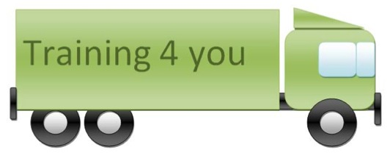
- Zeichne den Laster und gruppiere dann die einzelnen Elemente zu einer Grafik.

Wir gestalten einen kleinen Comic mit Goofy.
- Öffne ein leeres Dokument.
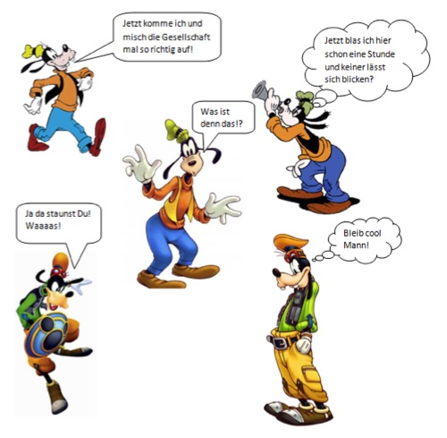
- Ergänze die Bilder von Goofy auf der nächsten Seite mit den abgebildeten Sprechblasen.

